Gula fält Ifylles av gruppledare alt bemanningspartners kontaktperson
Namn på funktionär
Arbetspass på
Tid för arbetspass
INFORMATION TILL ALLA FUNKTIONÄRER 2023
Om det skulle hända något allvarligt så att utryckningsfordon (brand- eller ambulans) behöver bli kallad till marknaden ring 112. Begär öppen linje för löpande kontakt med fordonet. Kontakta därefter marknadsexpeditionen på 070-3004277 som ser till att berörda parkeringsanvisare blir informerade så att in- och utfartsvägar blir lätt framkomliga för dessa fordon. I marknads- expeditionen och i bystugan finns också hjärtstartare. Vid behov av enklare sjukvårdsinsatser som omplåstring mm finns sjukvårdspersonal på marknadsområdet. Ring 070-3981340 före 12.30 och 070-6551217 efter 12.30.
Bilburna funktionärer parkerar antingen på de stora parkeringarna Myres eller Andréns alternativt på Kvarnvägen. Att parkera på Kvarnvägen är en fördel om man ska vara funktionär på marknadsområdet som ligger vid bystugan och t ex sälja cocosbollar. Se bifogad ”Karta” på sida 3.
Samlingsplatserna för funktionärer framgår av bifogad karta. Information om ditt arbetspass och plats har du fått vid vår förfrågan om din insats som funktionär. Funktionärer för parkeringar samt in- och utfarter har egna samlingsplatser, nr 1, 2 och 3. För övriga funktionärer gäller att gå till sin plats på marknadsområdet vid bystugan. Om man är osäker på var på marknadsområdet man ska vara så går man lämpligen in i marknadsexpeditionen vid samlingsplats 4 och frågar.
Viktigt är att alla kommer i tid till sina funktionärspass och att klä sig efter väder. Egna förändringar från tilldelade pass accepteras ej. Det kan även vara bra att ha med sig en flaska vatten om man ska stå ute och det är varmt.
Om något skulle inträffa som gör att man inte kan komma och genomföra sitt pass så måste man kontakta sin förenings kontaktperson, ordna en ersättare och informera aktuell gruppledare om ändringen. Bystugans funktionärer kontaktar sin gruppledare direkt.
Blir man klar med sina uppgifter innan man har fullgjort sitt pass tar man kontakt med sin gruppledare för att ta reda på om man i stället kan hoppa in och hjälpa till någon annan stans. Vid tveksamhet kontaktar man marknadsexpeditionen.
Kassorna/parkeringsväskorna vid de olika försäljningsställena kommer att tömmas med jämna mellanrum vilket endast görs av våra gruppledare.
Specifik information till funktionär vid serveringen, hamburgare/varmkorvsförsäljning:
Serverings-, hamburgare/varmkorvsfunktionärer som jobbar på marknadsdagen ska låna en svart skjorta med ”marknadstryck”. Skjortan hämtas i källaren på bystugan, därefter går man och startar upp sitt pass eller avlöser föregående funktionär. Efter avslutat pass lämnar man tillbaka skjortan i källaren igen.
I källaren i Bystugan finns personallistor uppsatta för serveringsfunktionärer. Där ska man med sin namnteckning anmäla sig. Hamburgare/varmkorvsfunktionärer anmäler sig direkt till sin gruppledare.

Specifik information till funktionär vid parkering eller in-/utfarter:
Parkerings- och in/utfartsfunktionärer som jobbar marknadsdagen ska låna reflexväst som delas ut vid samlingsplatsen, därefter går man och startar upp sitt pass eller avlöser föregående funktionär.
Absorbent samt brandsläckare finns placerade i anslutning till våra parkeringar under marknadsdagen. Läs noggrant igenom Absorbents datasäkerhetsblad innan Absorbent används om läckage upptäcks. Datasäkerhetsbladet hittar du på samma ställe som produkten.

Området och marken kring Solvarbo Marknad och våra parkeringar är genomsläpplig och ligger inom tillrinningsområdet för kommunal vattentäkt.
Tillgång till absorbent vid parkeringsplatserna finns i händelse av att läckage av petroleumprodukter enligt beslut från Säters Kommun.
Vid läckage av petroleum behöver du kontakta gruppledare samt marknadskommittén för bedömning av storlek på läckage, vid stort läckage kan räddningstjänst behövas kontaktas.
Använd Absorbent på mindre läckage.
Avfallet samlas upp och lämnas på Säters återvinningscentral.

Gruppledare och parkeringsvakter ska ta del av följande information om skydd för grundvatten.

På Säters Kommuns hemsida finns följande information:
I Säters kommun har vi 12 vattenverk. Vid alla våra vattenverk använder vi grundvatten för att framställa dricksvatten. På de flesta platser har vi ett grundvatten av god kvalitet som inte behöver behandling innan vattnet levereras ut till fastighetsägarna.

För att skydda dricksvattnet på både kort och lång sikt finns det vattenskyddsområden. Ett vattenskyddsområde syftar till att ge vattentäkten ett skydd mot verksamheter eller åtgärder som kan förorena vattentäkten. De vattentäkter som råvattnet tas ifrån och en tillräckligt stor del av tillrinningsområdet måste därför skyddas mot föroreningar.

Personer som bor eller arbetar i ett vattenskyddsområde behöver vara extra varsamma. Varje vattenskyddsområde har föreskrifter som reglerar till exempel markanvändning och användning av bekämpningsmedel. Det är för att förhindra föroreningar och minska risken för att vattentäkten blir obrukbar som dricksvattentäkt.

Information från SGU (Sveriges geologiska undersökning) är:
En förorening från en läckande dieseltank eller ett brinnande fordon riskerar att spridas till grundvattnet. Då krävs snabba beslut om åtgärder. Även en liten olycka kan, i ett sådant känsligt område, få enorma konsekvenser. För att kunna fatta välgrundade beslut behövs information om hur genomsläpplig marken är och var viktiga grundvattenförekomster finns. När en förorening väl nått grundvattnet är det oerhört svårt och dyrt att sanera, och i värsta fall kan en dricksvattentäkt slås ut för all framtid.

Vi önskar alla funktionärer varmt välkomna till året marknad, ber er att inte röka under arbetspasset samt att ta väl hand om våra besökare. STORT TACK FÖR ER VÄRDEFULLA INSATS!
Marknadskommittén för Solvarbo Marknad

KARTA
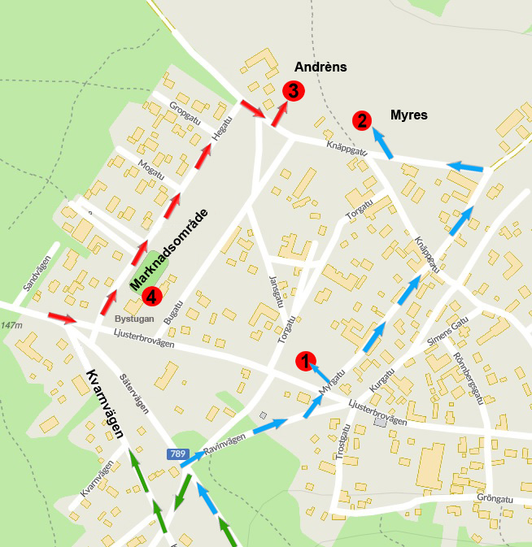
Samlingsplats 1 – Funktionärer för in- utfarter och handikapparkering
Samlingsplats och parkering för funktionärerna på in- och utfarter samt handikapparkering.
Gäller både lördag och söndag. Sväng av vid avfart Solvarbo från riksväg 70, följ kartans blå pilar till parkeringen/samlingsplats 1.

Samlingsplats 2 – Funktionärer på Myresparkeringen
Samlingsplats och parkering för funktionärerna på Myresparkeringen.
Gäller både lördag och söndag. Sväng av vid avfart Solvarbo från riksväg 70, följ kartans blå pilar till parkeringen/samlingsplatsen 2.

Samlingsplats 3 – Funktionärer på Andrénsparkeringen
Samlingsplats och parkering för funktionärerna på Andrénsparkeringen.
Gäller både lördag och söndag. Sväng av vid avfart Gustafs från riksväg 70, åk mot Enbacka och följ kartans röda pilar till parkeringen/samlingsplatsen 3.
OBS! Vägvisningen avser endast funktionärer på Andrénsparkeringen.

Samlingsplats 4 – Övriga funktionärer
Samlingsplats för övriga funktionärer på marknadsområdet om man är osäker på vart på marknadsområdet man ska vara.
Gäller både lördag och söndag, parkering sker efter Kvarnvägen. Sväng av vid avfart Solvarbo från riksväg 70 , följ kartans gröna pilar med infart via Dammsjövägen.

